Мастер-класс для родителей и детей
"Весенние цветы из пластилина"

Цель: расширять знания родителей о не традиционных способах использования пластилина.

Материал для работы: пластилин; цветной картон; простой карандаш; стержень от шариковой ручки; стека.

План: 1. теоритическая часть
2. Практическая часть.

Ход проведения.

1. Сегодня, уважаемые родители, я вас познакомлю с техникой Пластилинография. Один из самых увлекательных интересных и любимых видов детской деятельности является лепка.
Лепка - самый осязаемый вид художественного творчества. Ребенок не только трогает, берет в руки и по мере необходимости измеряет. Основным инструментом в лепке является рука, следовательно, уровень умения зависит от владения собственными руками, а не кисточкой, карандашом или ножницами.
Поэтому картинки часто удобнее лепить, а не рисовать. Нетрадиционная техника использования пластилина на картоне называется Пластилинография. Дети создают лепные картины на горизонтальной поверхности. Кроме пластилина возможно использование комбинированных техник. Например декорирование бисером, семенами, природным материалом.
Пластилинография превращает лепку в увлекательное занятие и позволяет в силу своей специфичности больше внимания уделять тренировки силы пальцев, тренировке мелкой моторики рук.
Занятия составляются с учетом физиологических, психических и познавательных особенностей детей. Решаются практические, воспитательно -образовательные задачи, развивается личность ребенка, его воображение, способность к творчеству. Дети получают знания, умения, навыки, познают мир, расширяют свои возможности. Занятие длится 20-25мин. В зависимости от сложности сюжета одну работу можно выполнить несколько занятий.
В процессе работы решаются задачи.
1. Развитие мелкой моторики и координации движений рук.
2. Стимулировать зрительное и слуховое восприятие, внимание, память, связную речь, и словарный запас.
3. Разрабатывать мелкие мышцы руки и координацию пальцев.
Занятие Пластилинография увлекательна, но требуют большой сосредоточенности и определенного напряжения, поэтому в структуру занятий всегда вплетены физ. минутки, динамические разминки, пальчиковая гимнастика, а так же музыкальное сопровождение. В результате чего дети активны, любознательны, уверены в себе, общительны со взрослыми и сверстниками.
Все любят цветы, но когда человек хочет запечатлеть их красоту в изображении, внутри рождается не просто любование красотой, но и особое отношение к ним. Порой задаёшься вопросом: откуда такая красота в цветах, игра цвета и оттенков? Понимаешь, что всё это великолепие создала Матушка – Природа! Она воплощает в жизнь такие необыкновенные чудеса, наполняющую жизнь радостью, красотой, благоуханием.
Обо всем этом нужно обязательно говорить детям, чтобы раскрылась их детская душа навстречу красоте и божественной тайне жизни и тогда она наполнится бережным отношением к природе и любви к ней.
Сколько на свете цветов достойных для того, чтобы их нарисовали, вышили, связали…
В данном мастер – классе предлагаю передать красоту и особенности цветов с помощью пластилина!

2. Берем цветной картон и наносим карандашом контур вазочки.
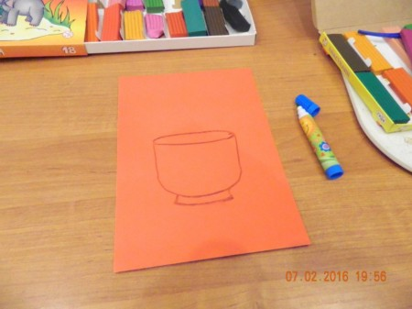
Затем раскатываем веревочки желтого и коричневого цвета. Приминая пальцами, формируем полоски, выкладываем их по форме вазы, чередуя между собой.
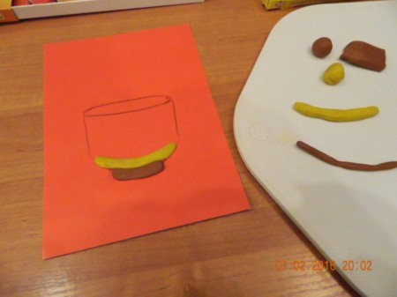

Верх вазочки украшаем декоративными элементами. Для этого раскатываем длинные жгутики и закручиваем их улиткой. Используем пластилин двух цветов - розовый и сиреневый.
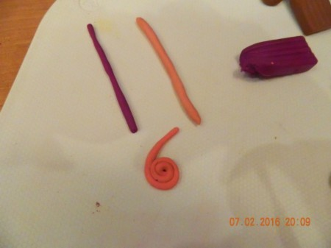

Выкладываем декор, чередуя сиреневый и розовый цвета. Ваза готова.
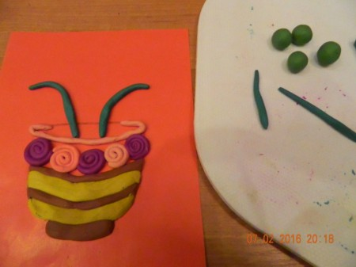
Переходим к лепке цветов. От пластилина зеленого цвета отщипываем маленькие кусочки, раскатываем длинные жгутики - стебли. Выкладываем их на картон в произвольной форме.
Вставим серединки желтого цвета и получается вот такая красота.
Для того, чтобы лепить лепестки, мы смешаем два цвета пластилина - светло сиреневый и темно сиреневый. Скатываем маленькие шарики, затем расплющиваем их пальцами и придадим форму лепестка. Лепестки получаются красивые, с переливом цветов.
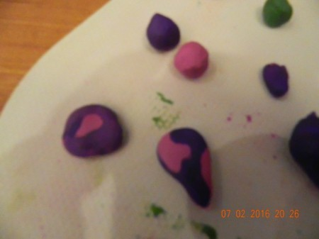
Вставим серединки желтого цвета и получается вот такая красота.
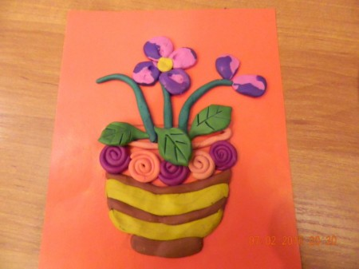
Переходим к лепке листочков. Их можно лепить одного цвета - зеленого, а так же можно делать цветными, смешивая несколько цветов. Я сделала зеленые и зелено-желтые. Сформировав листики, можно стекой нанести на них рисунок.
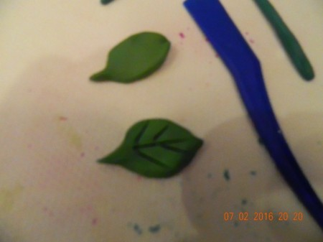
Готовую работу можно оформить, разместив на белый лист большего формата.
Посмотрите, что за чудо получилось! Для любимой мамочки с цветами вазочка.

